Resumen de la clase 5:
EXPLORADOR DE ARCHIVOS: 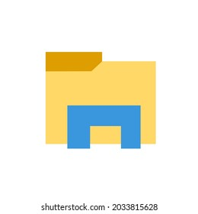
¿Cómo accedemos a la carpeta de documentos?
Para acceder a la carpeta de documentos, vamos a ir al explorador de archivos, luego vamos a mirar del lado izquierdo y buscamos DOCUMENTOS, allí hacemos click y se nos abrirá la carpeta de documentos.
Diferencia entre guardar y guardar como.
"Guardar" actualiza el archivo existente con los cambios realizados, sobrescribiendo la versión anterior, mientras que "Guardar como" crea una copia nueva del archivo, permitiéndote cambiarle el nombre, la ubicación o el formato, dejando el archivo original intacto. La primera vez que guardas un archivo, ambos comandos suelen llevarte al cuadro de diálogo "Guardar como", ya que para guardar el archivo debemos darle un nombre para poder guardarlo.
Guardar imágenes de internet.
Abrimos nuestro navegador y buscamos por ejemplo “gatos” y luego vamos a IMÁGENES. Para guardarla, haz clic derecho sobre ella y selecciona "Guardar imagen como...", elige una carpeta, un nombre y el formato (JPG, PNG, etc.), y luego pulsa "Guardar" en tu computadora, o usa la opción "Guardar" en la app de Google para móvil, o si es desde un editor como Word, usa la opción de "Guardar como imagen"

Como pasar archivos del celular al Pc:
Para copiar una carpeta del celular a la PC, la forma más común es conectarlos con un cable USB, seleccionar "Transferir archivos" en el móvil, abrimos el explorador de archivos, buscamos Redmi7A, abrimos la carpeta deseada y luego la arrastramos hacia el escritorio.

